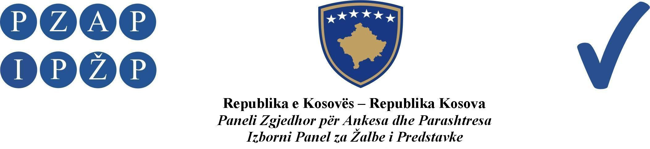

Anr. 106/2017

Paneli Zgjedhor për Ankesa dhe Parashtresa (PZAP), në panelin e përbërë nga gjyqtarët: Gyltene Sylejmani kryesuese, Rafet Haxhaj dhe Adnan Konushevci anëtarë, me pjesëmarrjen e zyrtares ligjore Antigona Murati, duke vendosur përkitazi me ankesën e subjektit politik Lëvizja Vetëvendosje (LVV), Dega në Gjakovë, paraqitur kundër subjektit politik Aleanca për Ardhmërinë e Kosovës (AAK), për shkak të vendosjes së posterit në shtylla elektrike, për Zgjedhjet Lokale 2017, në seancën e panelit të mbajtur me datë 03.10.2017, mori këtë:

VENDIM

LEJOHET tërheqja e ankesës e subjektit politik Lëvizja Vetëvendosje (LVV), ZL. A.nr. 106/2017 të datës 01.10.2017.

Arsyetim

Subjekti politik Lëvizja Vetëvendosje (LVV) ka paraqitur ankesë në PZAP kundër Aleancës për Ardhmërinë e Kosovës (AAK), për shkak të vendosjes së posterit të Kandidatit për Kryetar të Komunës së Gjakovës nga radhët e AAK-së, në Rrugën “Tirana” në Gjakovë, në vend publik, për Zgjedhjet Lokale 2017.

Me datë 02.10.2017, ankuesi ka parashtruar kërkesë për tërheqjen e ankesë me numër: Anr.106/2017 të datës 01.10.2017.

PZAP-i, pasi që shqyrtoi kërkesën për tërheqjen e ankesës të ankuesit, në kuptim të nenit 115.1 të LZP -së, PZAP -i vendosi si në dispozitiv të këtij vendimi.

Paneli Zgjedhor për Ankesa dhe Parashtresa

Anr.106/2017 më datën 03.10.2017.

Kryesuesi i Panelit
Fejzullah Rexhepi

_______________

